注：この詩はハイネの詩集では四行ずつに句切られ、六節（Strophe, 詩連、スタンザ）に分かれるが、歌曲として有名になったFriedrich Silcherの作曲では八行ずつが一つのメロディーに載せられ、三節構成になっている。これは作曲家の勝手な判断によるものだと思われるが、内容の区切りとある程度一致しているともいえる。韻文の構造については別にアップロード資料を参考にしてください。この詩は弱強格と弱強弱格を混ぜるという、初心者には少し分析しにくい形式になっている。

Ich weiß nicht, was soll es bedeuten¹, was soll es ...? ここでは「これはどのような...だろうか」
Dass ich so traurig bin; Dass: 詩行の冒頭にあるので大文字で書く。以下同様。
Ein Märchen aus alten Zeiten, Zeiten（die Zeitの複数形）時代
Das² kommt mir nicht aus dem Sinn. nicht aus ... kommen ここでは「去って行かない」der Sinn ここでは「考え事」

Die Luft ist kühl und es dunkelt, es dunkelt (→dunkeln): 暗くなる、日が暮れる（ここからはMärchenの内容）
Und ruhig fließt der Rhein; der Rhein ライン川
Der Gipfel des Berges funkelt der Gipfel (山)頂 funkeln きらきら光る
Im Abendsonnenschein. Abendsonnenschein: wenn am Abend die Sonne scheint

Die schönste Jungfrau sitzet schönste: 最上級はここで「非常に〜」と訳す die Jungfrau 乙女 sitzet=sitzt
Dort oben wunderbar;
Ihr gold’nes Geschmeide blitzet, gold’nes=goldenes das Geschmeide アクセサリー blitzet=blitzt blitzen きらめく
Sie kämmt ihr goldenes Haar. kämmen 櫛で解く（der Kamm「櫛」から）

Sie kämmt es mit goldenem Kamme dem Kamme（旧式の三格単数）= dem Kamm
Und singt ein Lied dabei; dabei ここではアクセントが二音節目に置かれる。「〜ながら」という意味
Das hat eine wundersame, wundersam 不思議な
Gewaltige Melodei. gewaltig 偉大な、力強い Melodei=Melodie（脚韻を踏むために恣意的に変化）

Den Schiffer im kleinen Schiffe der Schiffer 舟人 im Schiffe（旧式の三格単数）= im Schiff
Ergreift es mit wildem Weh; es: das Lied wild ここでは「激しい」das Weh ここでは die Sehnsucht と同じ
Er schaut nicht die Felsenriffe, schauen=anschauen 眺める das Felsenriff 岩礁（→der Felsen, das Riff）
Er schaut nur hinauf in die Höh’. hinauf|schauen 上を見る、仰ぐ Höh’=Höhe → die Höhe: 高い場所（→hoch）

Ich glaube, die Wellen verschlingen verschlingen 飲み込む（ここから語り手の言葉に戻る）
Am Ende Schiffer und Kahn; am Ende「このMärchenの最後に」 der Kahn （小さな）舟
Und das hat mit ihrem Singen das Singen: singen の名詞化
Die Loreley getan. die Loreley 上記の乙女の名前、現在この hat getan→tunの完了形

韻文の構成による語順の不規則等
¹ = Ich weiß nicht, was es bedeuten soll
² = Ein Märchen aus alten Zeiten kommt mir nicht aus dem Sinn.
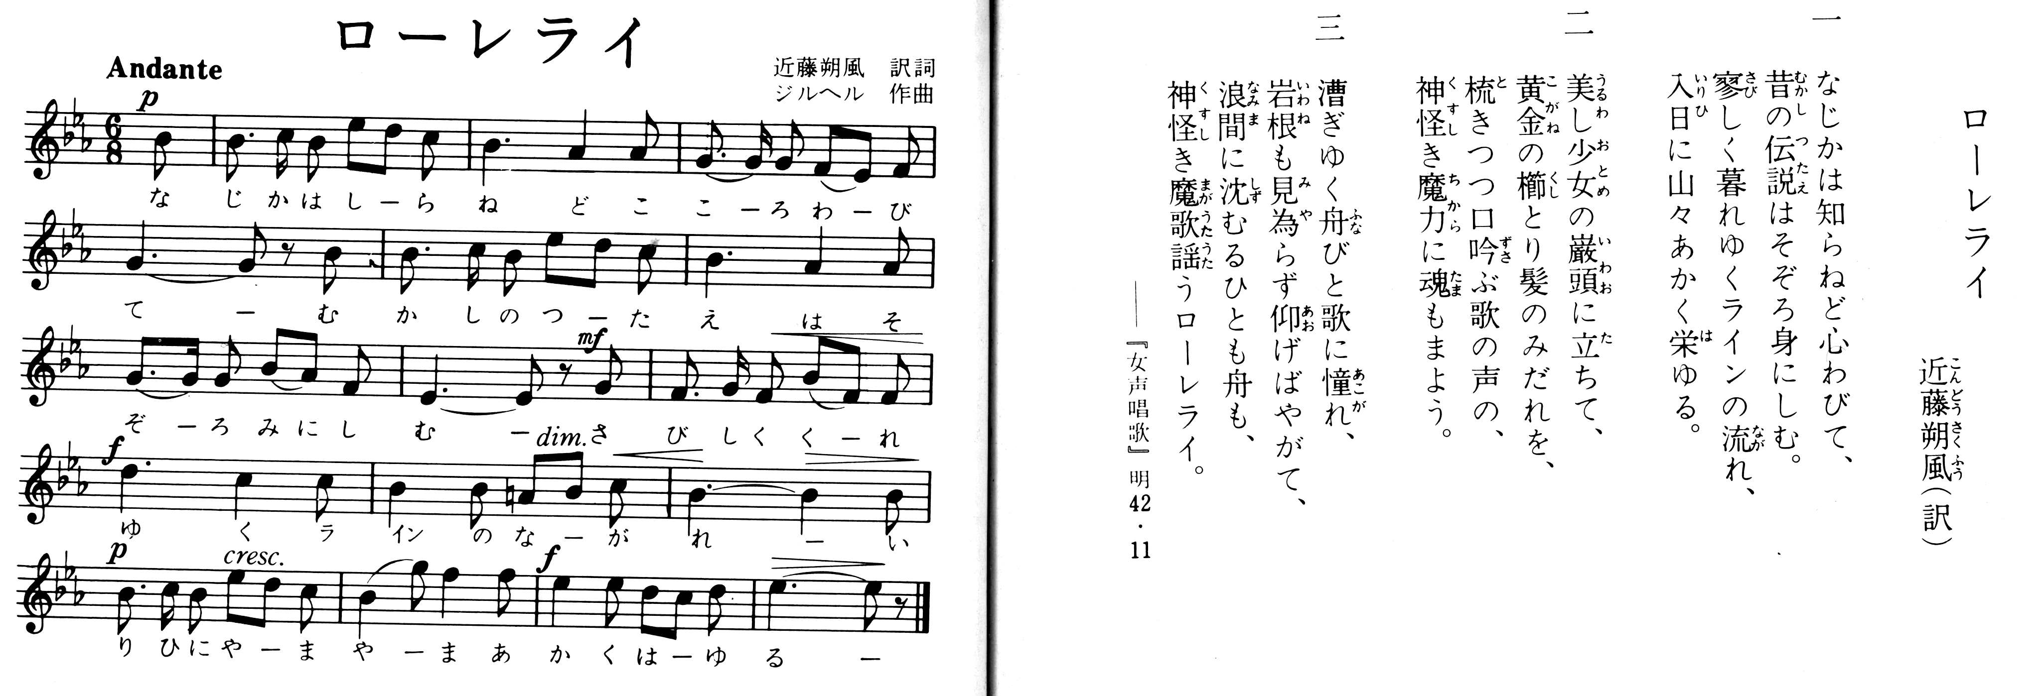
金田一春彦・安西愛子共編『日本の唱歌 上』より

